**Allion Test Labs, Inc.**

**Translation Module**

**User Guide**

**Version 1.0.0**

**2019/06/17**

**Revision History**

|  |  |  |  |  |
| --- | --- | --- | --- | --- |
| Version | Revise Date | Author | Revise Note | Revise By |
| V1.0 | 2019-06-17 | Rex | Initial | Rex Wu |
|  |  |  |  |  |
|  |  |  |  |  |
|  |  |  |  |  |
|  |  |  |  |  |

**此Module comepile為exe，執行translation_module.exe -h顯示說明：**

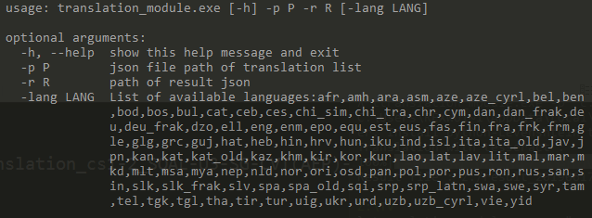

# 參數p : 要翻譯的圖片列表路徑,存以json格式.

* 最上層的鍵值(此以數字為例),為不可重複的key,產出的result會以此鍵值對應。
* answer為需要驗證的字串, 經OCR後會比對此字串與結果之差異。如不需驗證請留空字串,則直接產出OCR結果
* pic為圖片的完整路徑。

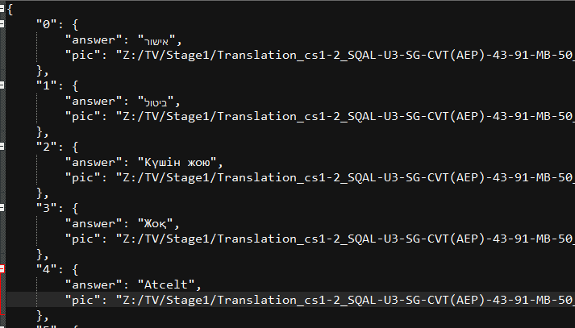

# 參數r為產出result的資料夾

## 檔名以timestamp加註: result_20190617152715.json

# 參數lang為指定OCR的語言

* 如下此參數則以tesseract為ocr engine
* 需安裝tesseract-ocr-setup-3.05.02-20180621.exe
* 支援的語言列表:

afr,amh,ara,asm,aze,aze_cyrl,bel,ben,bod,bos,bul,cat,ceb,ces,chi_sim,chi_tra,chr,

cym,dan,dan_frak,deu,deu_frak,dzo,ell,eng,enm,epo,equ,est,eus,fas,fin,fra,frk,frm,gle,glg,grc,guj,hat,heb,hin,hrv,hun,iku,ind,isl,ita,ita_old,jav,jpn,kan,kat,kat_old,kaz,khm,kir,kor,kur,lao,lat,lav,lit,mal,mar,mkd,mlt,msa,mya,nep,nld,nor,ori,osd,pan,pol,por,pus,ron,rus,san,sin,slk,slk_frak,slv,spa,spa_old,sqi,srp,srp_latn,swa,swe,syr,tam,tel,tgk,tgl,tha,tir,tur,uig,ukr,urd,uzb,uzb_cyrl,vie,yid

# 以Google Drive 為OCR engine

* 如未指定lang參數則採Google Drive為OCR engine
* 在module同目錄下需有auth folder, 內含登入Google drive所需的驗證檔

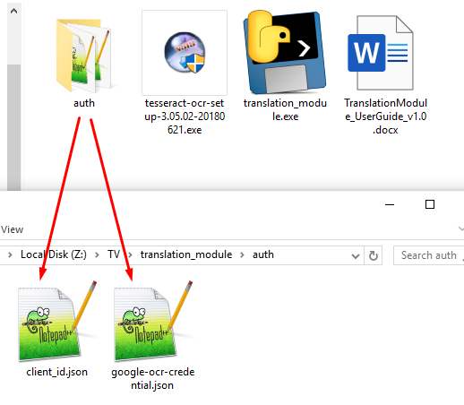

* 使用環境須可連外網

# Module 使用示例

## translation_module.exe -p "c:/translation_list.json" -r "z:/"

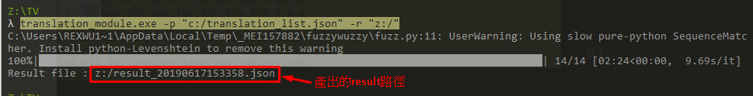

# Results

